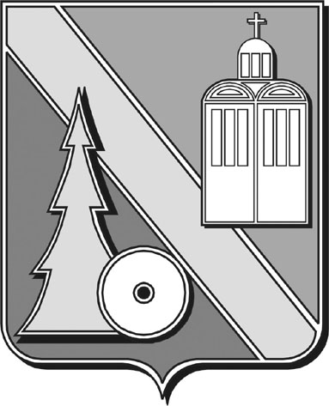
Администрация городского округа
Архангельской области «Город Коряжма»
(Администрация города)
ПОСТАНОВЛЕНИЕ

от | 30.12.2025 | № | 1755

г. Коряжма

О внесении изменений в постановление

администрации города от 12.05.2025 № 634

«Об утверждении Порядка предоставления

из бюджета городского округа

Архангельской области «Город Коряжма»

субсидии социально ориентированным

некоммерческим организациям на

реализацию социальных проектов по

результатам конкурса целевых проектов

социально ориентированным некоммерческим

организациям»

На основании Федерального закона от 28.11.2025 № 446-ФЗ «О внесении изменения в статью 31-1 Федерального закона "О некоммерческих организациях», администрация города,

ПОСТАНОВЛЯЕТ:
1. Внести в постановление администрации города от 12.05.2025 № 634 следующие изменения:
В пункт 12 раздела II включить подпункт 12 следующего содержания: «социальная реабилитация, включая оказание психологической помощи, трудовая адаптация и профессиональная переподготовка ветеранов боевых действий, а также оказание психологической помощи членам семей ветеранов боевых действий и членам семей погибших (умерших) ветеранов боевых действий».

2. Настоящее постановление вступает в силу со дня его подписания.

Глава муниципального образования А.А. Ткач

